Министерство науки и высшего образования Российской Федерации

Федеральное государственное бюджетное образовательное учреждение

высшего образования

**«КУБАНСКИЙ ГОСУДАРСТВЕННЫЙ УНИВЕРСИТЕТ»**

**(ФГБОУ ВО «КубГУ»)**

**Факультет компьютерных технологий и прикладной математики**

**Кафедра вычислительных технологий**

**ЛАБОРАТОРНАЯ РАБОТА №4**

**Дисциплина: Операционные системы**

**Тема: «Настройка межсетевого экрана в ОС Linux»**

Работу выполнил: _____________________________________ М.С. Прозоров

Направление подготовки: 02.03.02 Фундаментальная информатика и информационные технологии

Преподаватель: ________________________________________ О. В. Гаркуша

**Цель работы**: Изучить команды утилиты Iptables. Получение практических навыков настройки пакетного фильтра.

**Задание на лабораторную работу:**

Имеется виртуальная машина с установленной ОС Mint 21 GNU/Linux (ядро 5.15.0-41-generic), установлен пакетный фильтр Iptables. Требуется настроить в данной системе iptables для удовлетворения заданным условиям (набору разрешений и запретов доступа к сетевым сервисам для устройств локальной сети).

**Ход работы**

1. Инициализация

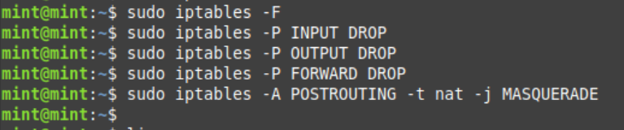

Рисунок 1. – Обнуление маршрутов и политик безопасности.

1. Разрешается доступ из внешней сети к сервисам http и ftp, выполняющимся на узле с IP-адресом 205.205.205.10
2. Разрешается доступ из внешней сети к сервису http, выполняющемуся на узле с IP-адресом 205.205.205.20
3. Разрешается доступ из внешней сети к сервисам ftp, dns, echo, выполняющимся на узле с IP-адресом 205.205.205.30.
4. Разрешается доступ из внешнейсети к сервисам smtp, pop3, выполняющимся на узле с IP-адресом 205.205.205.40.
5. Разрешается доступ из внешней сети к сервису ssh, выполняющемуся на узлах сети 205.205.205.0.24.
6. 7Клиентским программам, выполняющимся на узлах сети 210.210.210.0/24, разрешается полный доступ к сервисам, выполняющимся на узлах сети 205.205.205.0.24.
7. Клиентским программам, выполняющимся на узлах сети 210.210.210.0/24, разрешается полный доступ к сервисам, выполняющимся на узлах внешних сетей.
8. Разрешается доступ к сервису ftp, выполняющемуся на узле с IP-адресом 210.210.210.10, с узла с IP-адресом 190.190.190.190.
9. Программам, выполняющимся на узле с IP-адресом 210.210.210.20, запрещается доступ к сервису http узлов других сетей.

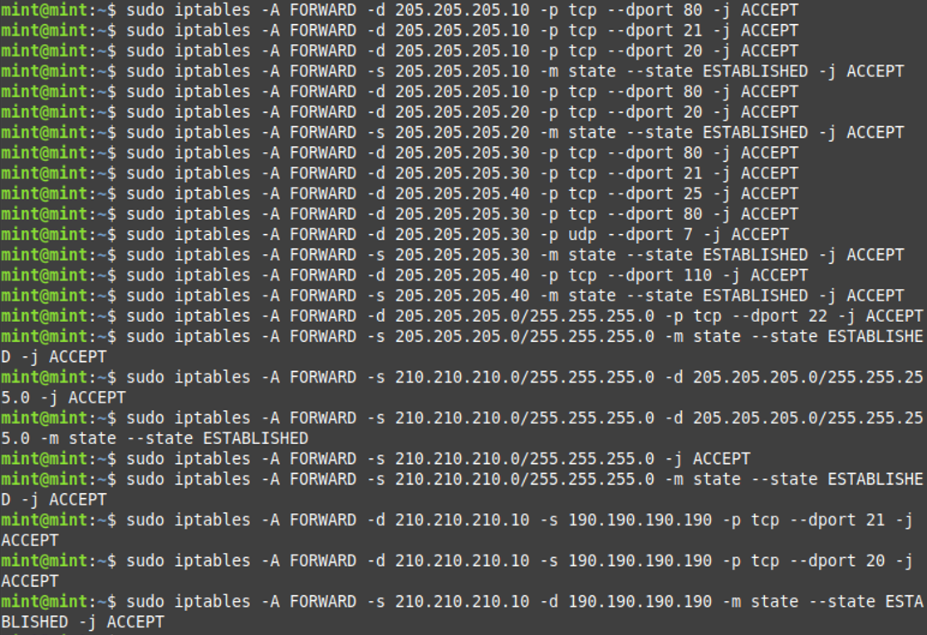

Рис 2. – Все команды.

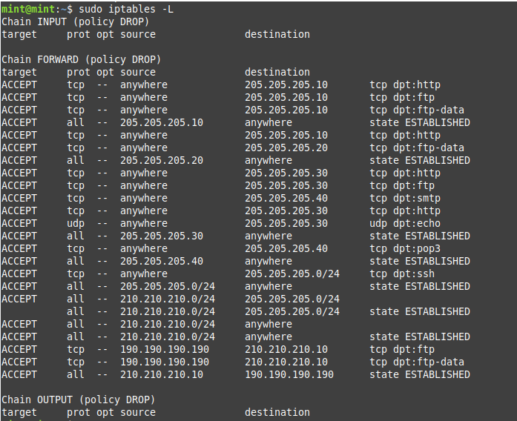

Рис 3. – Итоговая таблица.

**Вывод**

Изучены команды утилиты Iptables. Были получены практические навыки настройки пакетного фильтра.